INSTITUTO TECNOLÓGICO DE LAS AMÉRICAS (ITLA)
Seguridad de Redes
Infraestructura 2
VPN IPsec sitio a sitio Cisco ⇄ FortiGate
Informe de laboratorio · GNS3 + Cisco IOS + FortiGate-VM
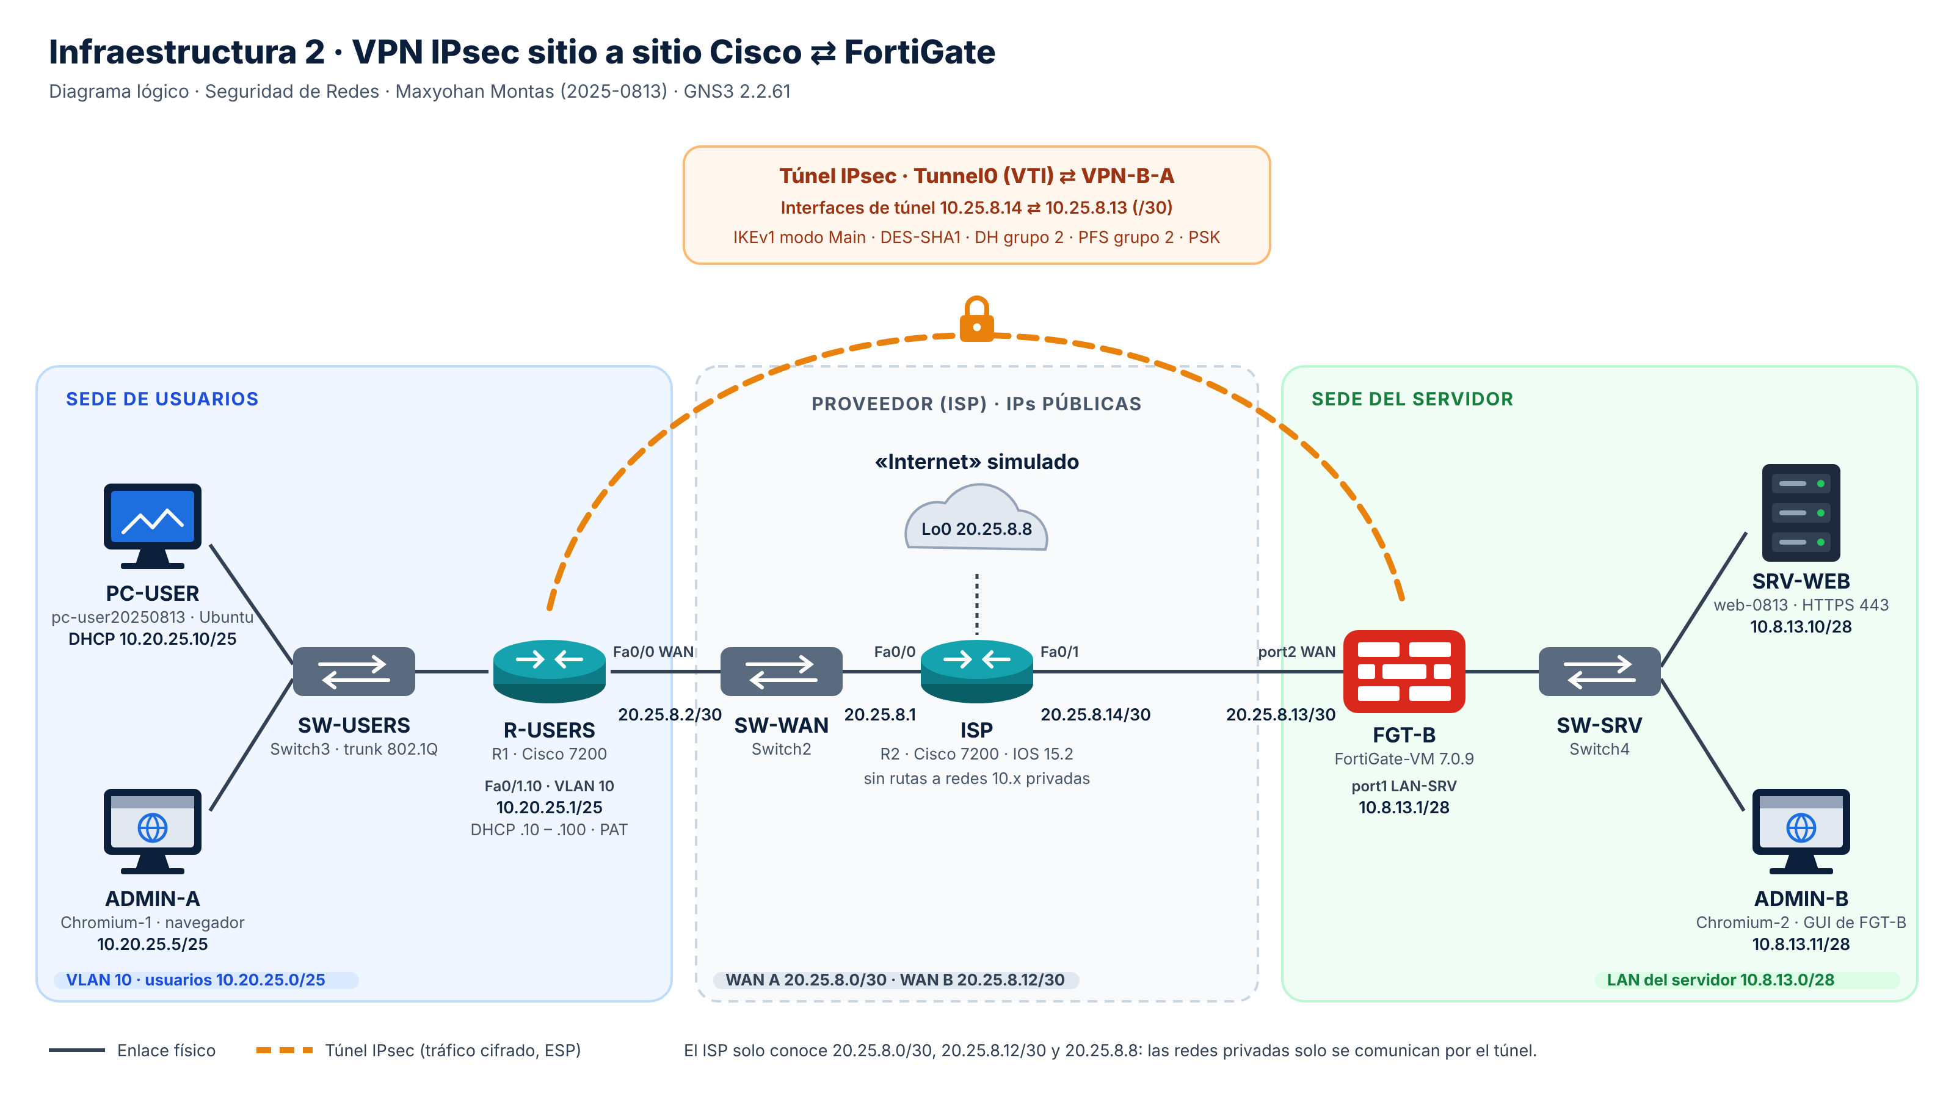
Dato | Detalle
Estudiante | Maxyohan Montas
Matrícula | 2025-0813
Profesor | Jonathan Esteban Rondon Corniel
Asignatura | Seguridad de Redes
Fecha | 2 de octubre de 2026

Video demostrativo y repositorio
Video demostrativo (≤ 10 min): pendiente — se agrega aquí al subirlo a YouTube (no listado) u OneDrive institucional.
Repositorio de GitHub: pendiente — https://github.com/<usuario>/infra2-cisco-fortigate
El video también aparece al principio del README del repositorio.

Contenido
1. Propósito del laboratorio
2. Topología y direccionamiento
3. Herramientas y versiones
4. Red base: ISP, switches, servidor y usuario
5. Configuración de R-USERS (Cisco, sede de usuarios)
6. FGT-B (sede del servidor)
7. Pruebas y resultados
8. Decisiones de diseño y limitaciones
9. Problemas encontrados y soluciones
10. Conclusiones
Anexo A. Estructura del repositorio
Anexo B. Extracto de las configuraciones
Anexo C. Scripts y archivos de comandos

1. Propósito del laboratorio
Este laboratorio implementa la Infraestructura 2 del proyecto de Seguridad de Redes: una VPN IPsec sitio a sitio entre dos fabricantes, un router Cisco en la sede de usuarios y un FortiGate en la sede del servidor. La red de usuarios (VLAN 10) tiene que llegar al servidor web HTTPS solo a través del túnel cifrado, y debe quedar demostrado que, sin el túnel, no existe comunicación entre las dos redes.

1.1 Objetivos
- Sustituir el borde de usuarios FortiGate de la Infraestructura 1 por el router Cisco R-USERS, que da VLAN 10, DHCP y NAT (PAT) a los usuarios.
- Levantar un túnel IPsec interoperable entre Cisco IOS y FortiOS con los mismos parámetros en los dos extremos.
- Mantener la salida a «Internet» con NAT sin traducir nunca el tráfico que va por la VPN.
- Permitir en FGT-B solo HTTPS, PING y TRACEROUTE entre la red de usuarios y la del servidor.
- Demostrar con pruebas que con la VPN hay comunicación y que sin la VPN no la hay.

1.2 Alcance
Es la segunda de tres infraestructuras construidas en el mismo proyecto de GNS3. FGT-B, el ISP, el servidor y el PC del usuario no cambian respecto a la Infraestructura 1; el cambio está en el borde de usuarios, donde R-USERS reemplaza a FGT-A.

2. Topología y direccionamiento
La topología mantiene las tres zonas: la sede de usuarios (ahora detrás del Cisco R-USERS), el proveedor (ISP) y la sede del servidor (detrás de FGT-B). El ISP solo conoce las redes públicas de sus enlaces, así que la única forma de que las redes privadas se comuniquen es el túnel IPsec.
Figura 1. Diagrama lógico de la Infraestructura 2: R-USERS (Cisco) ⇄ FGT-B por un túnel IPsec con interfaz VTI.
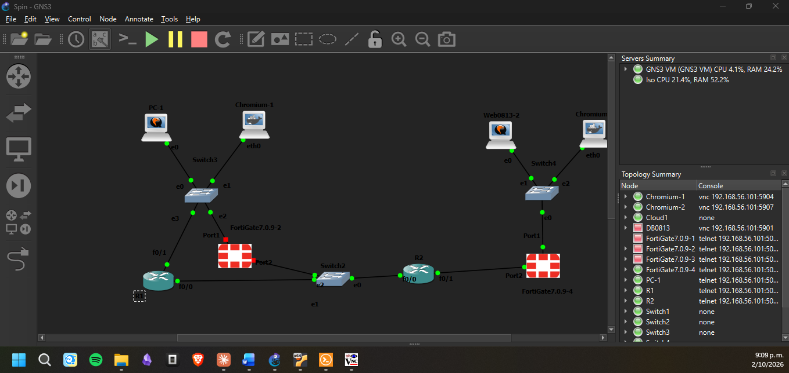
Figura 2. Proyecto en GNS3 durante la Infraestructura 2: FGT-A (FortiGate7.0.9-2) apagado y R1 (R-USERS) encendido.
R-USERS y FGT-A nunca se encienden a la vez
Los dos usan 10.20.25.1 y 20.25.8.2. Al pasar de la Infraestructura 1 a la 2 se apagó FGT-A, se encendió R1, se limpió la caché ARP del ISP (clear arp-cache) y PC-USER renovó su IP por DHCP (sudo networkctl reconfigure ens4).

2.1 Nodos
Tabla 1. Nodos que intervienen en la Infraestructura 2.
Rol | Nodo en GNS3 | Plataforma | Direcciones
R-USERS · borde de usuarios | R1 | Cisco 7200 · IOS 15.2(4)S6 | Fa0/1.10 10.20.25.1/25 · Fa0/0 20.25.8.2/30 · Tunnel0 10.25.8.14
FGT-B · borde del servidor | FortiGate7.0.9-4 | FortiGate-VM 7.0.9 | port1 10.8.13.1/28 · port2 20.25.8.13/30 · túnel 10.25.8.13
ISP | R2 | Cisco 7200 · IOS 15.2(4)S6 | Fa0/0 20.25.8.1 · Fa0/1 20.25.8.14 · Lo0 20.25.8.8
SRV-WEB · servidor HTTPS | Web0813-2 | Ubuntu Server 26.04 | 10.8.13.10/28 (fija)
PC-USER · usuario | PC-1 | Ubuntu Server 26.04 | 10.20.25.10/25 (DHCP de R-USERS)
ADMIN-A · navegador de usuario | Chromium-1 | Chromium (Docker) | 10.20.25.5/25
ADMIN-B · GUI de FGT-B | Chromium-2 | Chromium (Docker) | 10.8.13.11/28
SW-USERS / SW-WAN / SW-SRV | Switch3 / Switch2 / Switch4 | Switch Ethernet de GNS3 | Trunk 802.1Q hacia R-USERS
FGT-A (apagado) | FortiGate7.0.9-2 | FortiGate-VM 7.0.9 | Solo en la Infraestructura 1

2.2 Plan de direccionamiento
Es el mismo de la Infraestructura 1, derivado de la matrícula 2025-0813 (20 · 25 · 08 · 13). R-USERS toma exactamente las direcciones que tenía FGT-A, por eso FGT-B no necesita cambios.
Tabla 2. Plan de direccionamiento.
Red | Rango | Máscara | Gateway | Uso
Usuarios · VLAN 10 | 10.20.25.0/25 | 255.255.255.128 | 10.20.25.1 | DHCP .10 – .100 · ADMIN-A .5
Servidor | 10.8.13.0/28 | 255.255.255.240 | 10.8.13.1 | SRV-WEB .10 · ADMIN-B .11
WAN A (usuarios ↔ ISP) | 20.25.8.0/30 | 255.255.255.252 | — | ISP .1 · R-USERS .2
WAN B (servidor ↔ ISP) | 20.25.8.12/30 | 255.255.255.252 | — | FGT-B .13 · ISP .14
«Internet» simulado | 20.25.8.8/32 | 255.255.255.255 | — | Loopback0 del ISP
Túnel IPsec | 10.25.8.12/30 | 255.255.255.252 | — | FGT-B .13 · R-USERS .14

2.3 Cableado
Tabla 3. Enlaces usados en la Infraestructura 2.
Extremo A | Extremo B | Tipo de enlace
PC-1 · e0 | Switch3 · e0 | access VLAN 10
Chromium-1 · eth0 | Switch3 · e1 | access VLAN 10
R1 (R-USERS) · Fa0/1 | Switch3 · e3 | trunk 802.1Q (VLAN 10 etiquetada)
R1 (R-USERS) · Fa0/0 | Switch2 · e2 | WAN A
Switch2 · e0 | ISP (R2) · Fa0/0 | WAN A
ISP (R2) · Fa0/1 | FGT-B · port2 | WAN B
FGT-B · port1 | Switch4 · e0 | LAN del servidor
Web0813-2 · e0 | Switch4 · e1 | LAN del servidor
Chromium-2 · eth0 | Switch4 · e2 | LAN del servidor

3. Herramientas y versiones
Tabla 4. Software y versiones utilizados.
Componente | Versión / detalle
Equipo anfitrión | Windows 11 · Lenovo LOQ 15IAX9 · 27,7 GB de RAM
GNS3 | 2.2.61 + GNS3 VM en VirtualBox 7.2.6 (4 vCPU, 10 GB de RAM, VT-x anidado)
R-USERS e ISP | Cisco 7200 (Dynamips) · IOS 15.2(4)S6 (C7200-ADVENTERPRISEK9-M)
FGT-B | FortiGate-VM 7.0.9 build0444 (Mature) · licencia de evaluación FGVMEV · 1 vCPU, 2 GB
SRV-WEB y PC-USER | Ubuntu Server 26.04.1 LTS · Apache 2.4.66 en SRV-WEB
ADMIN-A y ADMIN-B | Contenedores Docker con Chromium
Consolas | Solar-PuTTY (telnet) y TightVNC (contenedores)

4. Red base: ISP, switches, servidor y usuario
El ISP, el servidor web y el PC del usuario son los mismos de la Infraestructura 1 y no cambian. Los comandos están en scripts/isp-config-base.txt, scripts/srv-web-setup.sh y scripts/pc-user-setup.sh.
- ISP: Fa0/0 20.25.8.1/30, Fa0/1 20.25.8.14/30 y Loopback0 20.25.8.8 como «Internet». No tiene ruta por defecto ni rutas hacia las redes 10.x.
- SW-USERS (Switch3): e0 y e1 en access VLAN 10; e3 en dot1q hacia R-USERS, que recibe la VLAN 10 etiquetada en la subinterfaz Fa0/1.10.
- SRV-WEB: 10.8.13.10/28, Apache solo con HTTPS (443) y certificado autofirmado.
- PC-USER: pc-user20250813, IP por DHCP (ahora la entrega R-USERS), traceroute y curl.
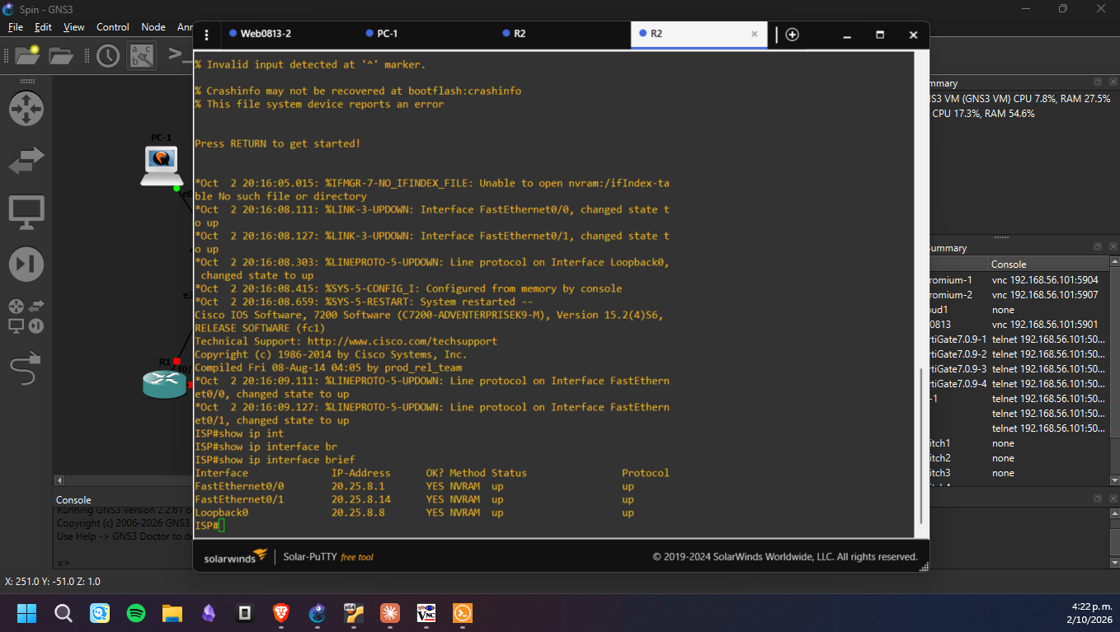
Figura 3. ISP: show ip interface brief con Fa0/0, Fa0/1 y Loopback0 en up/up (la configuración del ISP no cambia entre infraestructuras).
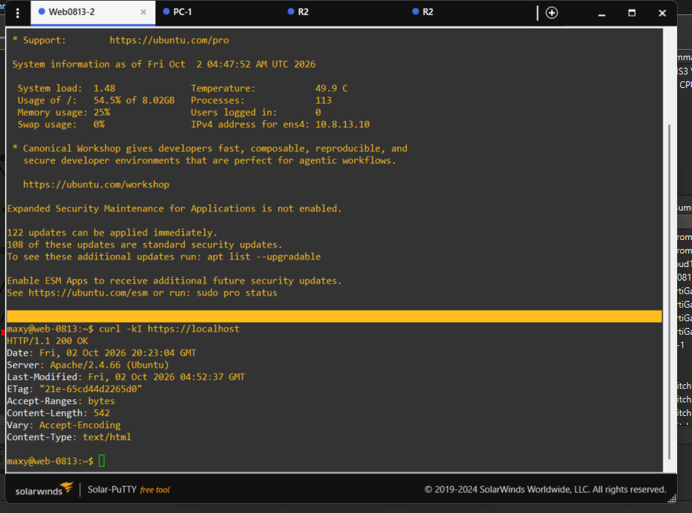
Figura 4. SRV-WEB: curl -kI https://localhost responde HTTP/1.1 200 OK.

5. Configuración de R-USERS (Cisco, sede de usuarios)
R-USERS se configura por CLI, que es la forma normal de trabajar con Cisco IOS. La configuración tiene dos partes: la red base (scripts/r-users-base.txt) y la VPN (scripts/r-users-vpn.txt).

5.1 Interfaces, DHCP y NAT
Tabla 5. Interfaces de R-USERS.
Interfaz | Función | Dirección | NAT
FastEthernet0/0 | WAN hacia el ISP | 20.25.8.2/30 | outside
FastEthernet0/1 | Trunk 802.1Q hacia SW-USERS | sin IP | —
FastEthernet0/1.10 | LAN de usuarios (encapsulation dot1Q 10) | 10.20.25.1/25 | inside
Tunnel0 | VTI hacia FGT-B (tunnel mode ipsec ipv4) | 10.25.8.14/30 | —
- DHCP USUARIOS-VLAN10: red 10.20.25.0/25, puerta de enlace 10.20.25.1, DNS 20.25.8.8 y arrendamiento de 8 h. Se excluyen .1 – .9 y .101 – .126, así que reparte .10 – .100.
- NAT (PAT) con la ACL NAT-INTERNET: la primera línea deniega 10.20.25.0/25 → 10.8.13.0/28 (ese tráfico va por la VPN y no se traduce) y la segunda permite el resto, que sale con la IP 20.25.8.2 de Fa0/0.
- Ruta por defecto hacia el ISP: 0.0.0.0/0 → 20.25.8.1.
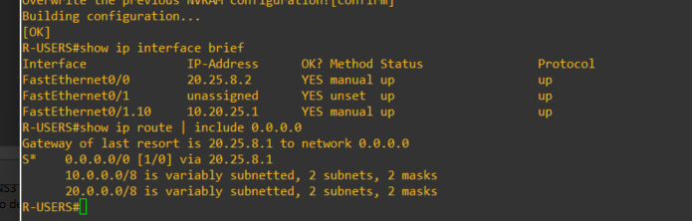
Figura 5. R-USERS: interfaces en up/up y ruta por defecto vía 20.25.8.1.
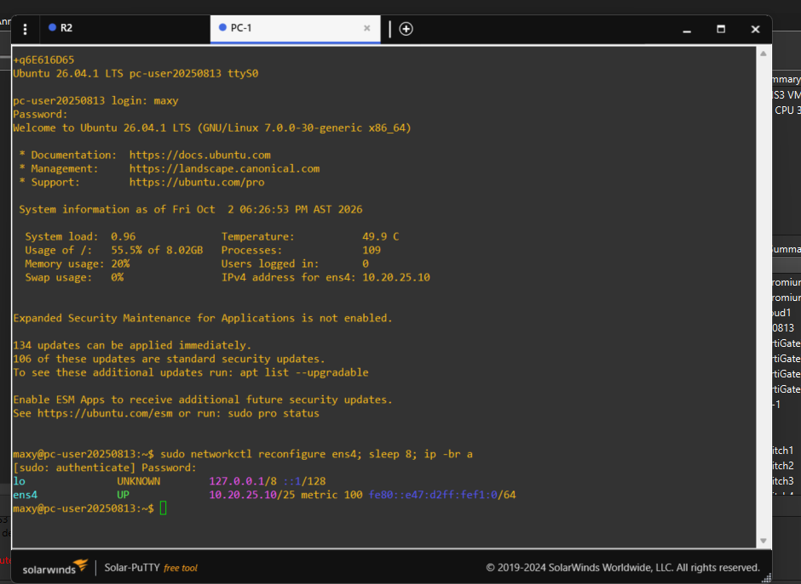
Figura 6. PC-USER renueva su IP al pasar a la Infraestructura 2 y recibe 10.20.25.10/25 del DHCP de R-USERS.

5.2 VPN IPsec con interfaz de túnel (VTI)
Se usó una VTI (Tunnel0 en modo IPsec): el tráfico hacia la red del servidor se enruta al túnel y no hace falta una ACL de «tráfico interesante». Encaja con FGT-B, que también es una VPN basada en rutas con selectores 0.0.0.0/0. La Tabla 6 compara los dos extremos: tienen que coincidir para que el túnel negocie.
Tabla 6. Parámetros del túnel en los dos extremos.
Parámetro | R-USERS (Cisco IOS) | FGT-B (FortiOS)
Par remoto | 20.25.8.13 | 20.25.8.2
IKE · modo | IKEv1 · Main | IKEv1 · Main
Fase 1 | crypto isakmp policy 10: DES · SHA · grupo 2 · 86 400 s | DES-SHA1 · DH grupo 2 · 86 400 s
Autenticación | Clave precompartida (no se publica) | Clave precompartida (la misma)
Fase 2 | esp-des esp-sha-hmac · PFS group2 · 43 200 s | DES-SHA1 · PFS DH 2 · 43 200 s
Selectores | VTI: 0.0.0.0/0 ↔ 0.0.0.0/0 | 0.0.0.0/0 ↔ 0.0.0.0/0
Interfaz de túnel | Tunnel0 10.25.8.14/30 | VPN-B-A 10.25.8.13 (remota 10.25.8.14/30)
Se usa IKEv1 porque IOS no admite DES con IKEv2, y DES es el único cifrado que ofrece el FortiGate con la licencia de evaluación.

5.3 Rutas
Tabla 7. Rutas de R-USERS.
Destino | Siguiente salto | Distancia | Función
0.0.0.0/0 | 20.25.8.1 (Fa0/0) | 1 | Salida a «Internet»
10.8.13.0/28 | Tunnel0 | 1 | Red del servidor por el túnel
10.8.13.0/28 | Null0 | 254 | Si cae el túnel, descartar el tráfico
La ruta a Null0 con distancia 254 es el equivalente de la ruta blackhole de los FortiGate: mientras Tunnel0 está arriba no se usa; si el túnel cae, el tráfico hacia el servidor se descarta en el Cisco en lugar de salir en claro hacia el ISP.

5.4 Verificación del túnel en el Cisco
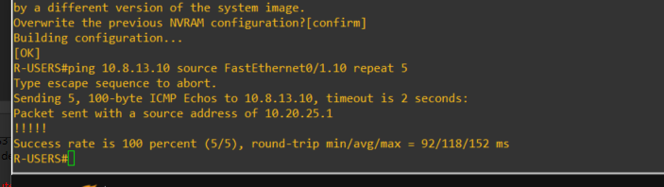
Figura 7. R-USERS: ping a 10.8.13.10 con origen 10.20.25.1 (Fa0/1.10) por el túnel, 5/5.
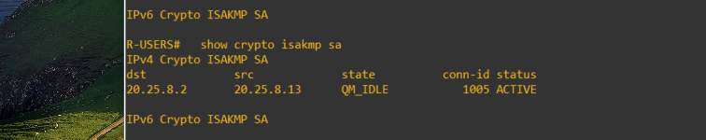
Figura 8. R-USERS: show crypto isakmp sa con la asociación hacia FGT-B en estado QM_IDLE / ACTIVE.
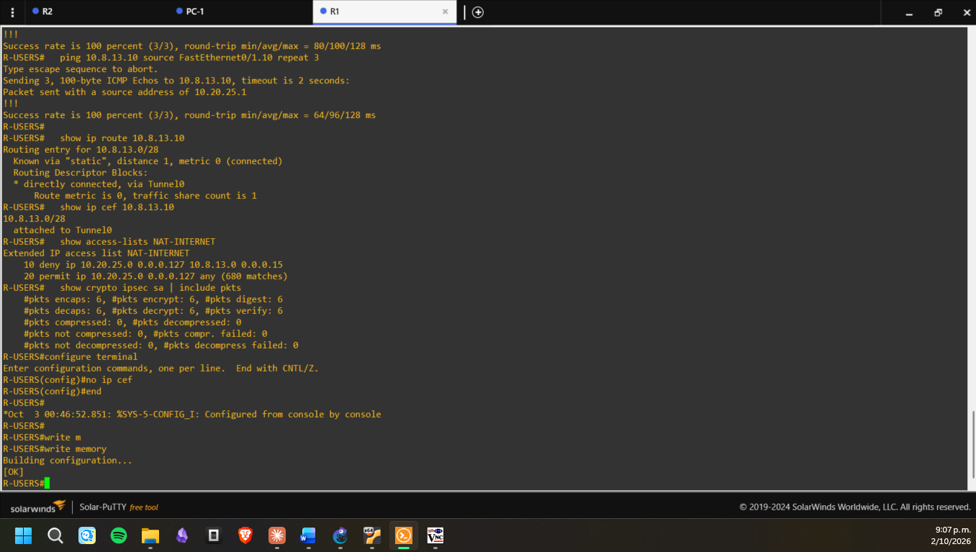
Figura 9. R-USERS: la red del servidor va por Tunnel0 (ruta y CEF), la línea deny del NAT no tiene coincidencias y se aplica no ip cef (ver sección 9).

6. FGT-B (sede del servidor)
FGT-B se configuró por la GUI durante la Infraestructura 1 y no cambia: su túnel VPN-B-A ya apuntaba al par 20.25.8.2, que ahora es R-USERS. Su configuración está en configs/FGT-B_running-config.txt y el equivalente en CLI en scripts/fgt-b-config-cli.txt.
Tabla 8. Configuración de FGT-B (resumen).
Elemento | Valor
port1 (LAN-SRV) | 10.8.13.1/28 · acceso PING, HTTPS, HTTP, SSH
port2 (WAN) | 20.25.8.13/30 · solo PING · ruta por defecto → 20.25.8.14
Túnel VPN-B-A | Par 20.25.8.2 · IKEv1 · DES-SHA1 · DH 2 · PFS · selectores 0.0.0.0/0 · Auto-negotiate
Interfaz VPN-B-A | 10.25.8.13 · remota 10.25.8.14/30 · PING
Rutas | 10.20.25.0/25 → VPN-B-A (dist. 10) · 10.20.25.0/25 → Blackhole (dist. 254)
Políticas | VPN-to-SERVER y SERVER-to-VPN (HTTPS, PING, TRACEROUTE, sin NAT) · SERVER-to-INTERNET (ALL, con NAT)
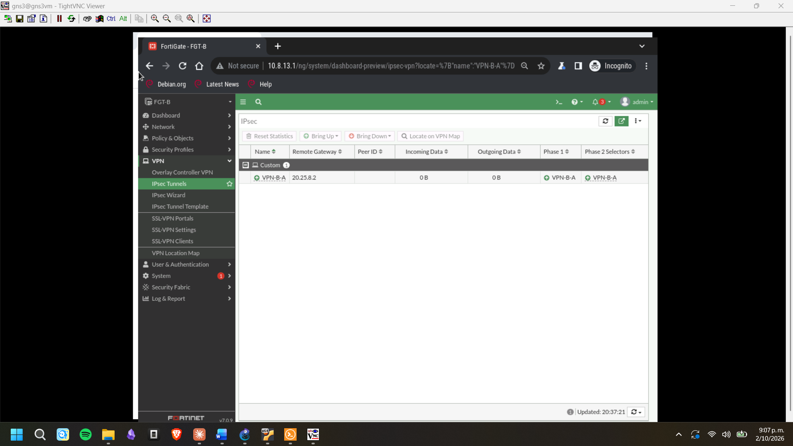
Figura 10. FGT-B en la Infraestructura 2: VPN-B-A con gateway remoto 20.25.8.2 (R-USERS) y las fases 1 y 2 arriba.
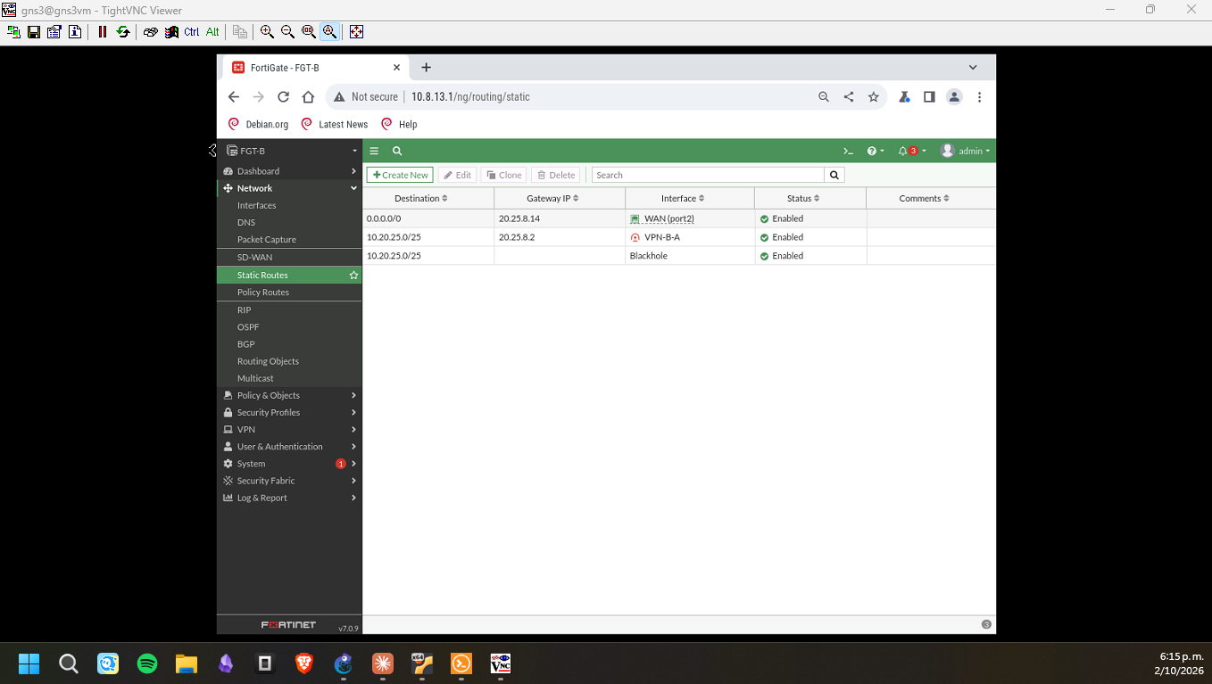
Figura 11. FGT-B · Static Routes (captura de la Infraestructura 1, antes de levantar el túnel; la configuración no cambia).
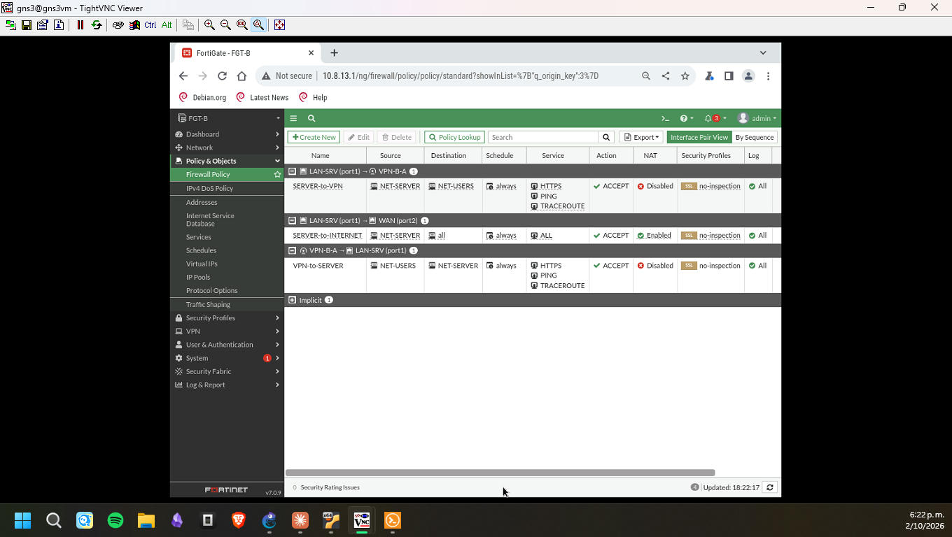
Figura 12. FGT-B · Firewall Policy (captura de la Infraestructura 1; la configuración no cambia).

7. Pruebas y resultados
Las pruebas se hacen desde PC-USER (10.20.25.10) hacia el servidor (10.8.13.10) y hacia «Internet» (20.25.8.8). El script scripts/pruebas-infra2.sh las ejecuta todas y marca cada resultado como OK o FALLA según el estado del túnel.
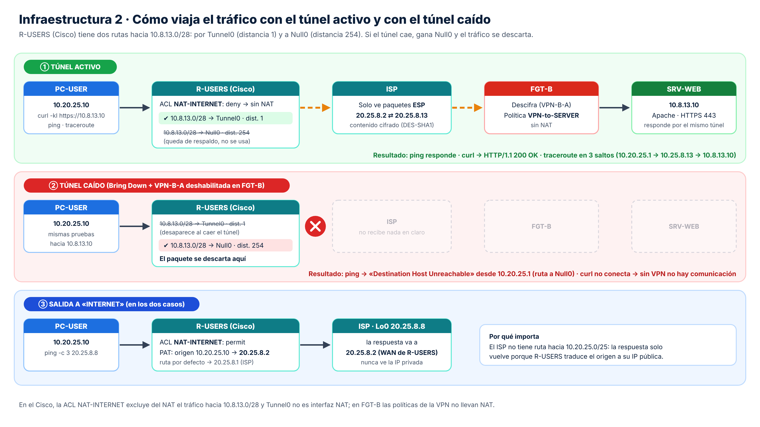
Figura 13. Cómo viaja el tráfico en la Infraestructura 2 con el túnel activo, con el túnel caído y hacia «Internet».
Tabla 9. Matriz de pruebas.
# | Prueba | Comando / acción | Esperado | Resultado
1 | DHCP del Cisco en la VLAN 10 | networkctl reconfigure ens4 + ip -br a | 10.20.25.x/25 | Cumple (Fig. 6)
2 | Túnel Cisco ⇄ FortiGate | show crypto isakmp sa · IPsec en FGT-B | QM_IDLE · Up | Cumple (Fig. 8 y 10)
3 | NAT (PAT) hacia «Internet» | ping -c 3 20.25.8.8 | Responde | Cumple (Fig. 14 y 15)
4 | Ping al servidor por la VPN | ping -c 4 10.8.13.10 | Responde | Cumple (Fig. 14)
5 | HTTPS por la VPN | curl -kI https://10.8.13.10 | HTTP/1.1 200 OK | Cumple (Fig. 14)
6 | Traceroute | traceroute -n 10.8.13.10 | 3 saltos, sin el ISP | Cumple (Fig. 14)
7 | Sin VPN no hay comunicación | Bring Down + VPN-B-A deshabilitada en FGT-B | El servidor no responde | Cumple (Fig. 16)
8 | Restauración | VPN-B-A habilitada + Bring Up | Todo vuelve a responder | Pendiente

7.1 Comunicación por la VPN (túnel activo)
Desde PC-USER, el ping a 20.25.8.8 sale con el PAT de R-USERS; el ping al servidor responde 4/4, curl -kI devuelve HTTP/1.1 200 OK y el traceroute muestra los 3 saltos esperados: 10.20.25.1 (R-USERS), 10.25.8.13 (FGT-B por el túnel) y 10.8.13.10 (SRV-WEB). El ISP no aparece porque el tráfico viaja cifrado dentro del túnel.
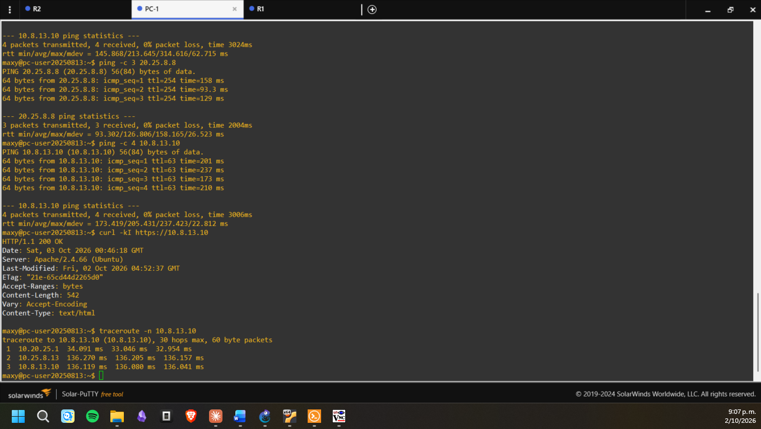
Figura 14. PC-USER con el túnel activo: ping a «Internet», ping al servidor, HTTPS 200 OK y traceroute en 3 saltos.
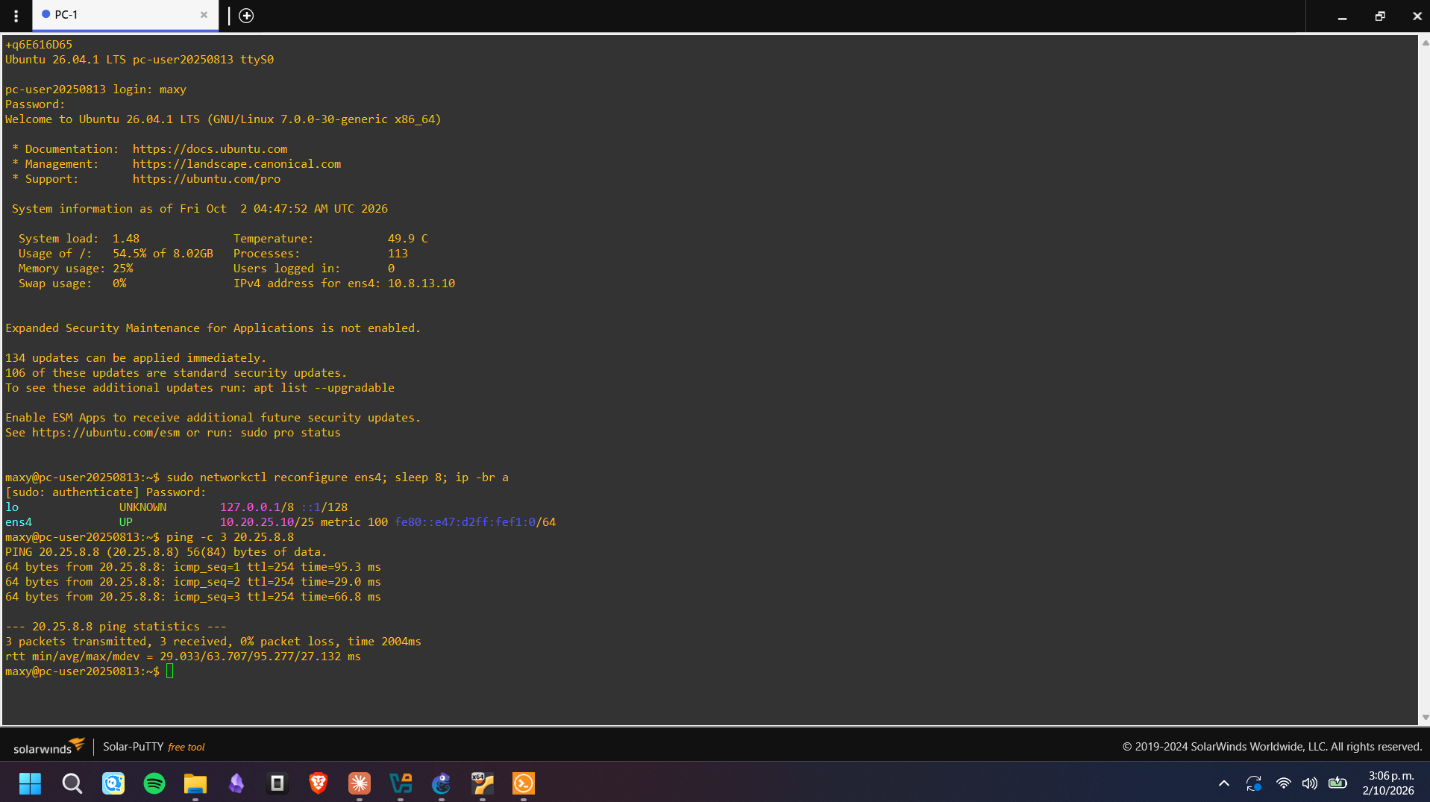
Figura 15. Red base con R-USERS: PC-USER recibe 10.20.25.10/25 del Cisco y llega a 20.25.8.8 con PAT (captura de la construcción de la red base).

7.2 Sin VPN no hay comunicación (túnel caído)
Con el túnel caído desde FGT-B (Bring Down y VPN-B-A en Disabled), la salida a «Internet» sigue funcionando, pero el servidor deja de responder: el ping a 10.8.13.10 recibe «Destination Host Unreachable» desde 10.20.25.1 y curl no consigue conectar al puerto 443. Esa respuesta la genera R-USERS: al caer Tunnel0, su ruta desaparece y el tráfico cae en la ruta de respaldo a Null0, que lo descarta en el propio Cisco. Sin VPN no hay comunicación entre la red de usuarios y la del servidor.
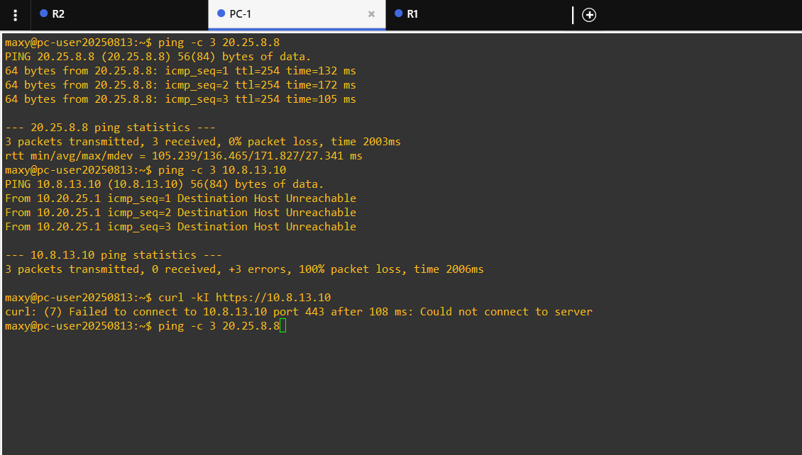
Figura 16. Túnel caído: ping a 20.25.8.8 responde (NAT), el ping al servidor recibe «Destination Host Unreachable» desde 10.20.25.1 y curl no conecta.

7.3 Restauración
Pendiente: evidencias de esta prueba
VPN-B-A ▸ Status: Enabled y Bring Up. El túnel vuelve a QM_IDLE / Up y las pruebas de 7.1 responden otra vez.

8. Decisiones de diseño y limitaciones
- VPN basada en rutas en los dos extremos. VTI en el Cisco y selectores 0.0.0.0/0 en el FortiGate: lo que cruza el túnel lo deciden las rutas y las políticas, sin depender de ACLs de tráfico interesante.
- IKEv1 con DES-SHA1 y DH grupo 2. La licencia de evaluación de FortiGate solo ofrece cifrado bajo e IOS no admite DES con IKEv2. Es inseguro para producción: con licencia completa se usaría AES-256, SHA-256 y DH grupo 14 en los dos extremos.
- Ruta a Null0 (distancia 254) en el Cisco y blackhole en FGT-B. Con el túnel caído, el tráfico entre sedes se descarta en el borde en lugar de salir en claro.
- NAT solo hacia Internet. La ACL NAT-INTERNET excluye la red del servidor y Tunnel0 no es interfaz NAT; en FGT-B las políticas de la VPN no traducen.
- Mínimo privilegio. FGT-B solo deja pasar HTTPS, PING y TRACEROUTE desde la red de usuarios.
- `no ip cef` solo en el laboratorio. Fue necesario para que el Cisco emulado (Dynamips) cifrara el tráfico reenviado desde la LAN (sección 9). En un router real CEF debe quedar activo.
- Clave precompartida en texto plano en IOS. crypto isakmp key se ve en la running-config; por eso se elimina antes de publicarla. En producción se cifraría con password encryption aes.
- Laboratorio aislado. Las direcciones 20.25.x.x se usan como «públicas» solo dentro de GNS3.

9. Problemas encontrados y soluciones
Tabla 10. Incidencias durante la implementación de la Infraestructura 2.
Problema | Causa | Solución
Túnel inestable al cambiar FGT-A por R-USERS: Tunnel0 se caía y subía, y aparecían dos asociaciones ISAKMP (una «deleted») | FGT-B conservaba la sesión IPsec de FGT-A, que usaba la misma IP 20.25.8.2 | clear crypto session en R-USERS y Bring Down / Bring Up de VPN-B-A en FGT-B
R-USERS llegaba al servidor por el túnel, pero el PC no: ping, curl y traceroute fallaban | Con CEF activo, el Cisco emulado (Dynamips) no cifraba el tráfico reenviado desde la LAN; solo el que generaba él mismo | no ip cef en R-USERS; después funcionaron ping, HTTPS y traceroute

9.1 Cómo se diagnosticó el problema de CEF
- El ping desde R-USERS con origen 10.20.25.1 respondía, pero el del PC no, y el traceroute del PC se quedaba en el salto 1 (10.20.25.1).
- show ip route y show ip cef confirmaban que 10.8.13.0/28 salía por Tunnel0, y la línea deny de la ACL del NAT no tenía coincidencias: el tráfico del PC no se iba por la WAN.
- show crypto ipsec sa mostraba encaps/decaps = 6, exactamente los 6 pings del propio router: el tráfico del PC llegaba al Cisco, pero no se cifraba.
- Al desactivar CEF (no ip cef) el tráfico del PC pasó a procesarse igual que el del router y el túnel empezó a transportarlo.
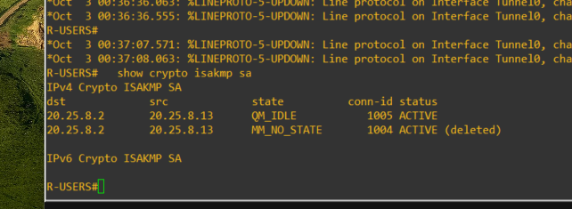
Figura 17. Antes de la corrección: dos asociaciones ISAKMP (una eliminada) y Tunnel0 cayéndose y levantándose.
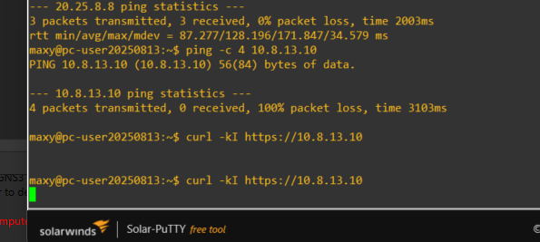
Figura 18. Antes de la corrección: desde PC-USER, el ping al servidor pierde el 100 % y curl no responde.
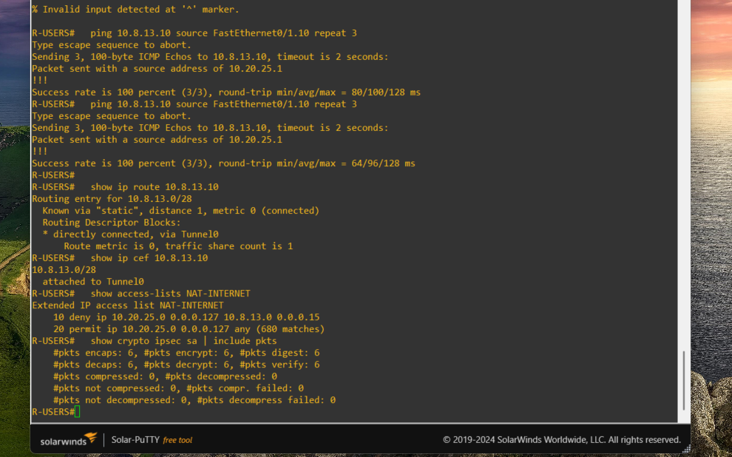
Figura 19. Diagnóstico: ruta y CEF por Tunnel0, deny del NAT sin coincidencias y encaps/decaps = 6 (solo los pings del router).

10. Conclusiones
La Infraestructura 2 demuestra una VPN IPsec sitio a sitio entre dos fabricantes: el Cisco R-USERS y el FortiGate FGT-B negocian el túnel con los mismos parámetros de fase 1 y fase 2, y la red de usuarios llega al servidor por HTTPS solo a través de ese túnel. La salida a «Internet» se hace con PAT en el Cisco, y el ISP nunca ve las direcciones privadas.
Usar una VTI en el Cisco simplificó la interoperabilidad: igual que en el FortiGate, el tráfico se enruta al túnel y las rutas a Null0 y blackhole impiden que el tráfico entre sedes salga en claro si el túnel cae.
El laboratorio también dejó dos lecciones prácticas: al cambiar de equipo con la misma IP hay que limpiar las sesiones IPsec del par, y el entorno emulado puede necesitar ajustes (como no ip cef) que en un equipo real no harían falta.
La prueba clave lo confirmó: con el túnel caído, el servidor dejó de responder mientras la salida a «Internet» seguía funcionando. Sin VPN no hay comunicación entre las dos sedes.

Anexo A. Estructura del repositorio
infra2-cisco-fortigate/
├── README.md (video al principio, propósito, topología, pruebas)
├── docs/
│ ├── Infra2_VPN-Cisco-FortiGate_MaxyohanMontas_20250813.docx / .pdf
│ ├── Topologia.png (lienzo de GNS3)
│ ├── Diagramas/ (diagrama lógico y flujo del tráfico, PNG + HTML)
│ └── Evidencias/ (capturas numeradas)
├── configs/
│ ├── R-USERS_running-config.txt FGT-B_running-config.txt ISP_running-config.txt
│ ├── SRV-WEB_netplan_01-lab.yaml SRV-WEB_apache_web-lab-ssl.conf
│ ├── PC-USER_netplan_01-lab.yaml Switches_puertos.txt LEEME.md
└── scripts/
├── r-users-base.txt r-users-vpn.txt r-users-verificacion.txt
├── fgt-b-config-cli.txt fortigate-cli.txt isp-config-base.txt
├── srv-web-setup.sh pc-user-setup.sh pruebas-infra2.sh
└── LEEME.md

No se publican secretos: la clave precompartida aparece como <ELIMINADO> o <CLAVE-PRECOMPARTIDA>, y no se suben contraseñas, la clave privada del certificado del servidor, licencias ni imágenes de los equipos.

Anexo B. Extracto de las configuraciones
R-USERS · VPN (comandos aplicados)
crypto isakmp policy 10
encryption des
hash sha
authentication pre-share
group 2
lifetime 86400
crypto isakmp key <ELIMINADO> address 20.25.8.13
crypto ipsec transform-set TS-FGT esp-des esp-sha-hmac
mode tunnel
crypto ipsec profile PROF-FGT
set transform-set TS-FGT
set pfs group2
set security-association lifetime seconds 43200
interface Tunnel0
description VPN IPsec hacia FGT-B (20.25.8.13)
ip address 10.25.8.14 255.255.255.252
ip tcp adjust-mss 1360
tunnel source FastEthernet0/0
tunnel mode ipsec ipv4
tunnel destination 20.25.8.13
tunnel protection ipsec profile PROF-FGT
ip route 10.8.13.0 255.255.255.240 Tunnel0
ip route 10.8.13.0 255.255.255.240 Null0 254
no ip cef

R-USERS · NAT y DHCP
ip access-list extended NAT-INTERNET
deny ip 10.20.25.0 0.0.0.127 10.8.13.0 0.0.0.15
permit ip 10.20.25.0 0.0.0.127 any
ip nat inside source list NAT-INTERNET interface FastEthernet0/0 overload
ip dhcp pool USUARIOS-VLAN10
network 10.20.25.0 255.255.255.128
default-router 10.20.25.1
dns-server 20.25.8.8
lease 0 8

FGT-B · túnel (sin cambios respecto a la Infraestructura 1)
config vpn ipsec phase1-interface
edit "VPN-B-A"
set interface "port2"
set proposal des-sha1
set dhgrp 2
set remote-gw 20.25.8.2
set psksecret ENC <ELIMINADO>
next
end
config vpn ipsec phase2-interface
edit "VPN-B-A"
set phase1name "VPN-B-A"
set proposal des-sha1
set dhgrp 2
set auto-negotiate enable
next
end

Anexo C. Scripts y archivos de comandos
Tabla 11. Scripts incluidos en la carpeta scripts/.
Archivo | Dónde se usa | Qué hace
r-users-base.txt | R-USERS | VLAN 10, DHCP, NAT/PAT con exclusión de la red del servidor y ruta por defecto
r-users-vpn.txt | R-USERS | VPN con VTI hacia FGT-B, rutas por Tunnel0 y Null0, y no ip cef
r-users-verificacion.txt | R-USERS | Comandos show del túnel, rutas, NAT y DHCP, y exportar la configuración
fgt-b-config-cli.txt | FGT-B | Equivalente en CLI de la configuración hecha por la GUI (sin la PSK)
fortigate-cli.txt | FGT-B | Comandos de CLI usados: zona horaria, exportar la configuración y verificar el túnel
isp-config-base.txt | ISP | Interfaces del ISP y Loopback0 «Internet»
srv-web-setup.sh | SRV-WEB | IP fija y Apache solo con HTTPS
pc-user-setup.sh | PC-USER | Nombre, DHCP con netplan, zona horaria y herramientas de prueba
pruebas-infra2.sh | PC-USER | Ejecuta las pruebas en modo «activa» o «caida»

